Příloha č. 2 Zadávací dokumentace – obchodní podmínky

SMLOUVA O DÍLO
uzavřená podle § 2586 a následujících zákona č. 89/2012 Sb., občanský zákoník (dále jen „občanský zákoník“)

Kosení v PR Údolí potoka u Dolské myslivny 2019

ID [_____] DOPLNÍ OBJEDNATEL PŘED PODPISEM SoD
Pořadové číslo [_____] DOPLNÍ OBJEDNATEL PŘED PODPISEM SoD

I.
Smluvní strany

Objednatel: Kraj Vysočina
se sídlem: Jihlava, Žižkova 1882/57, PSČ 587 33
zastoupený: MUDr. Jiřím Běhounkem, hejtmanem kraje
k podpisu smlouvy pověřen: Ing. Bc. Hyský Martin, člen Rady Kraje Vysočina pro oblast lesního a vodního hospodářství, zemědělství a životního prostředí
zástupce pro věci technické: [_____] DOPLNÍ OBJEDNATEL PŘED PODPISEM SoD
tel: [_____] DOPLNÍ OBJEDNATEL PŘED PODPISEM SoD
e-mail: [_____] DOPLNÍ OBJEDNATEL PŘED PODPISEM SoD
IČO: 70890749
bankovní spojení: Sberbank CZ, a.s., pobočka Jihlava
číslo účtu: 4050005000/6800
(dále jen „objednatel)

a

Zhotovitel: [_____] DOPLNÍ DODAVATEL
se sídlem: [_____] DOPLNÍ DODAVATEL
zástupce pro věci smluvní: [_____] DOPLNÍ DODAVATEL
zástupce pro věci technické: [_____] DOPLNÍ DODAVATEL
tel: [_____] DOPLNÍ DODAVATEL
e-mail: [_____] DOPLNÍ DODAVATEL
IČO: [_____] DOPLNÍ DODAVATEL
DIČ: [_____] DOPLNÍ DODAVATEL
bankovní spojení: [_____] DOPLNÍ DODAVATEL
číslo účtu: [_____] DOPLNÍ DODAVATEL
zápis v obchodním rejstříku: [_____] DOPLNÍ DODAVATEL
(dále jen „zhotovitel“)

II.

Předmět smlouvy

Zhotovitel se zavazuje na svůj náklad a na své nebezpečí provést pro objednatele práce k zajištění péče (ve smyslu § 68 odst. 3 zákona č. 114/1992 Sb., o ochraně přírody a krajiny, v platném znění) na zvláště chráněném území (dále též jen „ZCHÚ“), v termínech, v rozsahu a dle podrobné specifikace, tak, jak je uvedeno v této smlouvě a její příloze 1. Popis managementu (oceněný výkaz výměr, situace dílčích ploch a bližší pokyny a podmínky).
(Dále jen „dílo“)

Zhotovitel se zavazuje při provádění díla postupovat podle pokynů objednatele, pokud mu tyto pokyny budou objednatelem poskytnuty, jinak při provádění prací postupuje samostatně.

V závislosti na vývoji vegetace a počasí lze protokolárně závazně upravit hranice dílčích ploch (např. upravit průběh vedení hranice či umístění ploch) nebo termínů realizace jednotlivých položek, avšak přitom nelze bez písemného dodatku k této smlouvě zvětšovat celkový rozsah prací. S obsahem tohoto protokolu musí projevit písemný souhlas objednatel i zhotovitel. Termín dohotovení nemůže být pozdější než den určený bodem 7.1.

Veškeré věci potřebné k řádnému provedení díla zajišťuje zhotovitel.

Zhotovitel je povinen před zahájením provádění díla ověřit zda vydaná povolení, oprávnění či listiny obdobného charakteru jsou platná a účinná v rozsahu nezbytném pro řádné provedení díla.
V případě, že příslušné dokumenty dle tohoto ustanovení nebudou splňovat podmínky k řádnému provedení díla je zhotovitel povinen na tuto skutečnost neprodleně upozornit objednatele a zároveň neprodleně zjednat nápravu.

Zhotovitel je povinen pět kalendářních dní před zahájením prací dle bodu 2.1 této smlouvy oznámit datum zahájení prací zástupci pro věci technické objednatele.

K činnostem a úkolům zhotovitele prováděným na jeho náklady na základě této smlouvy patří zejména, nikoliv však výlučně:
- provedení veškerých prací a úkonů za účelem kompletního provedení díla dle této smlouvy (včetně například vymezení dílčích ploch dle př. 2 této smlouvy v terénu pomocí GPS nebo geodeticky apod.);
- účast na kontrolních dnech nebo odborných průzkumech k upřesnění detailu prací, pokud je objednatel nařídí (za tímto účelem komunikují obě smluvní strany prostřednictvím e-mailových či tel. kontaktů zástupců pro věci technické uvedených v čl. I. této smlouvy);
- součinnost s objednatelem k vypracování dokumentace opatření a zásahů dle § 6 odst. 2 písm. m) a písm. n) vyhlášky č. 64/2011 Sb., o plánech péče, podkladech k vyhlašování, evidenci a označování chráněných území;
- zadání provádění prací subdodavatelům dle podmínek stanovených v této smlouvě a jejich koordinace;
- obstarání veškerých potřebných povolení a souhlasů nutných pro provedení díla dle této smlouvy;
- zajištění vytýčení veškerých inženýrských sítí a zabezpečení podmínek pro provádění díla stanovených jejich správci;
- likvidace odpadů související s realizací díla (likvidace nebo zpracování odpadu nesmí probíhat na ploše ZCHÚ nebo jeho ochranného pásma);
- odstranění vykosené travní hmoty (stejně jako veškeré vykosené či vyřezané biomasy) mimo ZCHÚ a jeho ochranné pásmo (zhotovitel ji využije sám, poskytne ji k využití jiné osobě nebo s ní naloží podle zákona o odpadech).

III.
Cena a platební podmínky
  - Cena je stanovena dohodou jako maximální a nepřekročitelná a činí v konečné výši
celková cena bez DPH [_____] DOPLNÍ DODAVATEL Kč
DPH 21 % [_____] DOPLNÍ DODAVATEL/neplátce DPH
cena celkem s DPH [_____] DOPLNÍ DODAVATEL Kč
(slovy: [_____] DOPLNÍ DODAVATEL korun českých)
(dále jen „cena“).

  - Objednatel se zavazuje za dílo provedené řádně a včas dle čl. II. této smlouvy zaplatit cenu uvedenou v čl. III. bod 3.1. této smlouvy dle sjednaných platebních podmínek.

  - Pokud zhotovitel neprovede práce v rozsahu a kvalitě stanovené v této smlouvě, je objednatel oprávněn cenu úměrně snížit.

  - Faktura bude zhotovitelem vystavena do 5 (pěti) dnů po převzetí díla objednatelem.

  - Faktura musí obsahovat tyto náležitosti: název, sídlo a IČO objednatele, označení faktury a její číslo, bankovní spojení a číslo účtu, jméno a místo podnikání zhotovitele, název a ID této smlouvy o dílo a fakturovanou částku.

  - Faktury vystavené zhotovitelem jsou splatné do 30 dnů po jejich prokazatelném obdržení objednatelem.

  - Objednatel může fakturu vrátit do data její splatnosti, pokud obsahuje nesprávné nebo neúplné náležitosti či údaje. V době od vrácení faktury po její nové vystavení a předání zhotovitelem lhůta podle bodu 3.6. této smlouvy neběží.

  - Úhrada za plnění z této smlouvy bude realizována bezhotovostním převodem na účet zhotovitele, který je správcem daně (finančním úřadem) zveřejněn způsobem umožňujícím dálkový přístup ve smyslu ustanovení § 109 odst. 2 písm. c) zákona č. 235/2004 Sb. o dani z přidané hodnoty, ve znění pozdějších předpisů (dále jen „zákon o DPH“).

  - Pokud se po dobu účinnosti této smlouvy zhotovitel stane nespolehlivým plátcem ve smyslu ustanovení § 109 odst. 3 zákona o DPH, smluvní strany se dohodly, že kraj uhradí DPH za zdanitelné plnění přímo příslušnému správci daně. Krajem takto provedená úhrada je považována za uhrazení příslušné části smluvní ceny rovnající se výši DPH fakturované zhotovitelem.

IV.

Součinnost objednatele
  - Objednatel převezme řádně a včas provedené dílo. Zhotovitel oznámí provedení díla objednateli na tiskopise protokolu předepsaném objednatelem.

  - Převzetím díla se rozumí:
- marné uplynutí lhůty 10 pracovních dnů ode dne, kdy objednatel obdrží od zhotovitele tiskopis protokolu o provedení díla; nebo
- doručení objednatelem upraveného tiskopisu protokolu zhotoviteli vypraveného ve lhůtě 10 pracovních dnů ode dne, kdy objednatel obdrží od zhotovitele tiskopis protokolu o provedení díla. V tomto případě bude uhrazena cena dle bodu 3.3 této smlouvy; nebo
- podpis protokolu oběma stranami.

V.

Smluvní pokuty a úrok z prodlení
  - V případě, že se zhotovitel ocitne v prodlení s prováděním díla dle této Smlouvy oproti termínům dle přílohy 1. této smlouvy (položkový rozpočet) nebo dle bodu 2.2. této smlouvy, je objednatel oprávněn účtovat mu smluvní pokutu ve výši 0,05% z ceny a to za každý i započatý den prodlení, pokud výše pokuty nedosáhne 500,- Kč, tak se neuplatní.

  - V případě dodání vadného díla uhradí zhotovitel objednateli smluvní pokutu ve výši 10% z ceny. Zaplacením smluvní pokuty není dotčeno právo na náhradu škody.

  - V případě prodlení objednatele se zaplacením ceny díla je zhotovitel oprávněn účtovat objednateli úroky z prodlení ve výši 0,05% z ceny, a to za každý, i započatý den prodlení, pokud výše pokuty nedosáhne 500,- Kč, tak se neuplatní.

VI.
Vady díla, odstoupení
  - Objednatel je oprávněn kontrolovat provádění díla, jak v průběhu realizace prací, tak i po jejich skončení. Zjistí-li, že zhotovitel provádí dílo v rozporu se svými povinnostmi, je oprávněn žádat po zhotoviteli provádění díla řádným způsobem. Jestliže tak zhotovitel neučiní ani v přiměřené lhůtě k tomu poskytnuté, je objednatel oprávněn odstoupit od smlouvy. Objednatel může od smlouvy rovněž odstoupit, pokud dílo není provedeno řádně a včas a nelze ani vzhledem ke způsobu zhotovení díla aplikovat snížení ceny dle bodu 3.3 této smlouvy. Odstoupení nabývá účinnosti dnem doručení jeho písemného vyhotovení zhotoviteli.

  - Za vady díla odpovídá zhotovitel podle ustanovení § 2615 a násl. občanského zákoníku.

VII.
Ostatní ujednání
  - Tato smlouva se uzavírá na dobu určitou, a to do 31. 12. 2019.

  - Pokud před obdržením oznámení o zahájení prací dle bodu 2.7 této smlouvy vlastník či jiná povinná či oprávněná osoba dle § 68 odst. 1 a odst. 2 zákona č. 114/1992 Sb., o ochraně přírody a krajiny, v platném znění, zahájí práce (či oznámí záměr zahájení prací), které jsou předmětem této smlouvy, je objednatel oprávněn odstoupit od této smlouvy. Smluvním stranám v takovém případě nevznikají žádné vzájemné finanční nároky.

  - Výběr zhotovitele byl proveden v souladu s Pravidly Rady Kraje Vysočina pro zadávání veřejných zakázek ze dne 15. 5. 2017 č. 07/17.

  - Vztahy smluvních stran touto smlouvou blíže neupravené se řídí příslušnými ustanoveními občanského zákoníku.

  - Vzhledem k veřejnoprávnímu charakteru objednatele zhotovitel výslovně prohlašuje, že je s touto skutečností obeznámen a souhlasí se zveřejněním textu smlouvy včetně podpisů v rozsahu a za podmínek vyplývajících z příslušných právních předpisů, zejména zákona č. 106/1999 Sb., o svobodném přístupu k informacím, ve znění pozdějších předpisů.

  - Nedílnou součást této smlouvy tvoří příloha 1. Popis managementu.

  - Tato smlouva se vyhotovuje ve dvou exemplářích s platností originálu, z nichž jeden obdrží zhotovitel a jeden objednatel.

  - Tato smlouva může být měněna a doplňována pouze písemnými a očíslovanými dodatky podepsanými oprávněnými zástupci obou smluvních stran.

  - Smluvní strany prohlašují, že tato smlouva byla sepsána na základě jejich pravé a svobodné vůle, nikoliv v tísni ani za jinak nápadně nevýhodných podmínek.

  - Tato smlouva nabývá platnosti dnem podpisu a účinnosti dnem uveřejnění v informačním systému veřejné správy - Registru smluv.

V Jihlavě dne __________

_________________________
Kraj Vysočina
Ing. Bc. Hyský Martin
člen Rady Kraje Vysočina pro oblast lesního a vodního hospodářství, zemědělství a životního prostředí
V [_____] dne [_____] DOPLNÍ DODAVATEL

_________________________
[_____] DOPLNÍ DODAVATEL
[_____] DOPLNÍ DODAVATEL
[_____] DOPLNÍ DODAVATEL

Příloha 1 - Popis managementu pro ZCHÚ Údolí potoka u Dolské myslivny

Položkový rozpočet (oceněný výkaz výměr) PODBARVENÉ BUŇKY DOPLNÍ UCHAZEČ
Název zakázky: |  | Kosení v PR Údolí potoka u Dolské myslivny 2019
Číslo položky | Dílčí plocha | Název položky (popis položky) | termín realizace | MJ | množství MJ | cena / MJ | celkem (Kč)  včetně DPH
1 | 1 | 2/3 dílčí plochy 1, fázově posunuté kosení (tzn. na ploše se 1/3 plochy při seči mozaikovitě ponechá bez kosení) - udržování vlhké a rašelinné louky kosením ručně – ruční kosou či křovinořezem (nebo ručně vedenou sekačkou vhodnou do mokřadů), včetně zpracování, svozu či snosu, odvezení a likvidace posečené biomasy (jedna seč). | od účinnosti smlouvy do 15.8.2019 | ha | 0,49
2 | 1 | 1/3 dílčí plochy 1, fázově posunuté kosení (tzn. dokosení mozaiky plošek nepokosených dle předchozí položky na dílčí ploše 1) - udržování vlhké a rašelinné louky kosením ručně – ruční kosou či křovinořezem (nebo ručně vedenou sekačkou vhodnou do mokřadů), včetně zpracování, svozu či snosu, odvezení a likvidace posečené biomasy (jedna seč). | 1.9. až 20.9.2019 |  | 0,24
3 | 2 a 3 | Kosení křovinořezem (nebo ručně vedenou sekačkou vhodnou do mokřadů) včetně zpracování, svozu či snosu, odvezení a likvidace posečené biomasy (jedna seč). | 1.7. až 31.8.2019 | ha | 2,46
4 | 4 | Ruční sečení (nebo sečení ručně vedenou sekačkou vhodnou do mokřadů) včetně zpracování, svozu či snosu, odvezení a likvidace posečené biomasy (jedna seč). | od účinnosti smlouvy do 15.8.2019 | ha | 0,70
5 | 5 (hráz) | Údržba hráze kosením včetně zpracování, svozu či snosu, odvezení a likvidace posečené biomasy (jedna seč). | od účinnosti smlouvy do 15.7.2019 | ha | 0,15
 | Celkem

Situace dílčích ploch a bližší pokyny a podmínky

Situace dílčích ploch
Přírodní památka Údolí potoka u Dolské myslivny,
Kraj Vysočina, obec a k. ú. Vyklantice
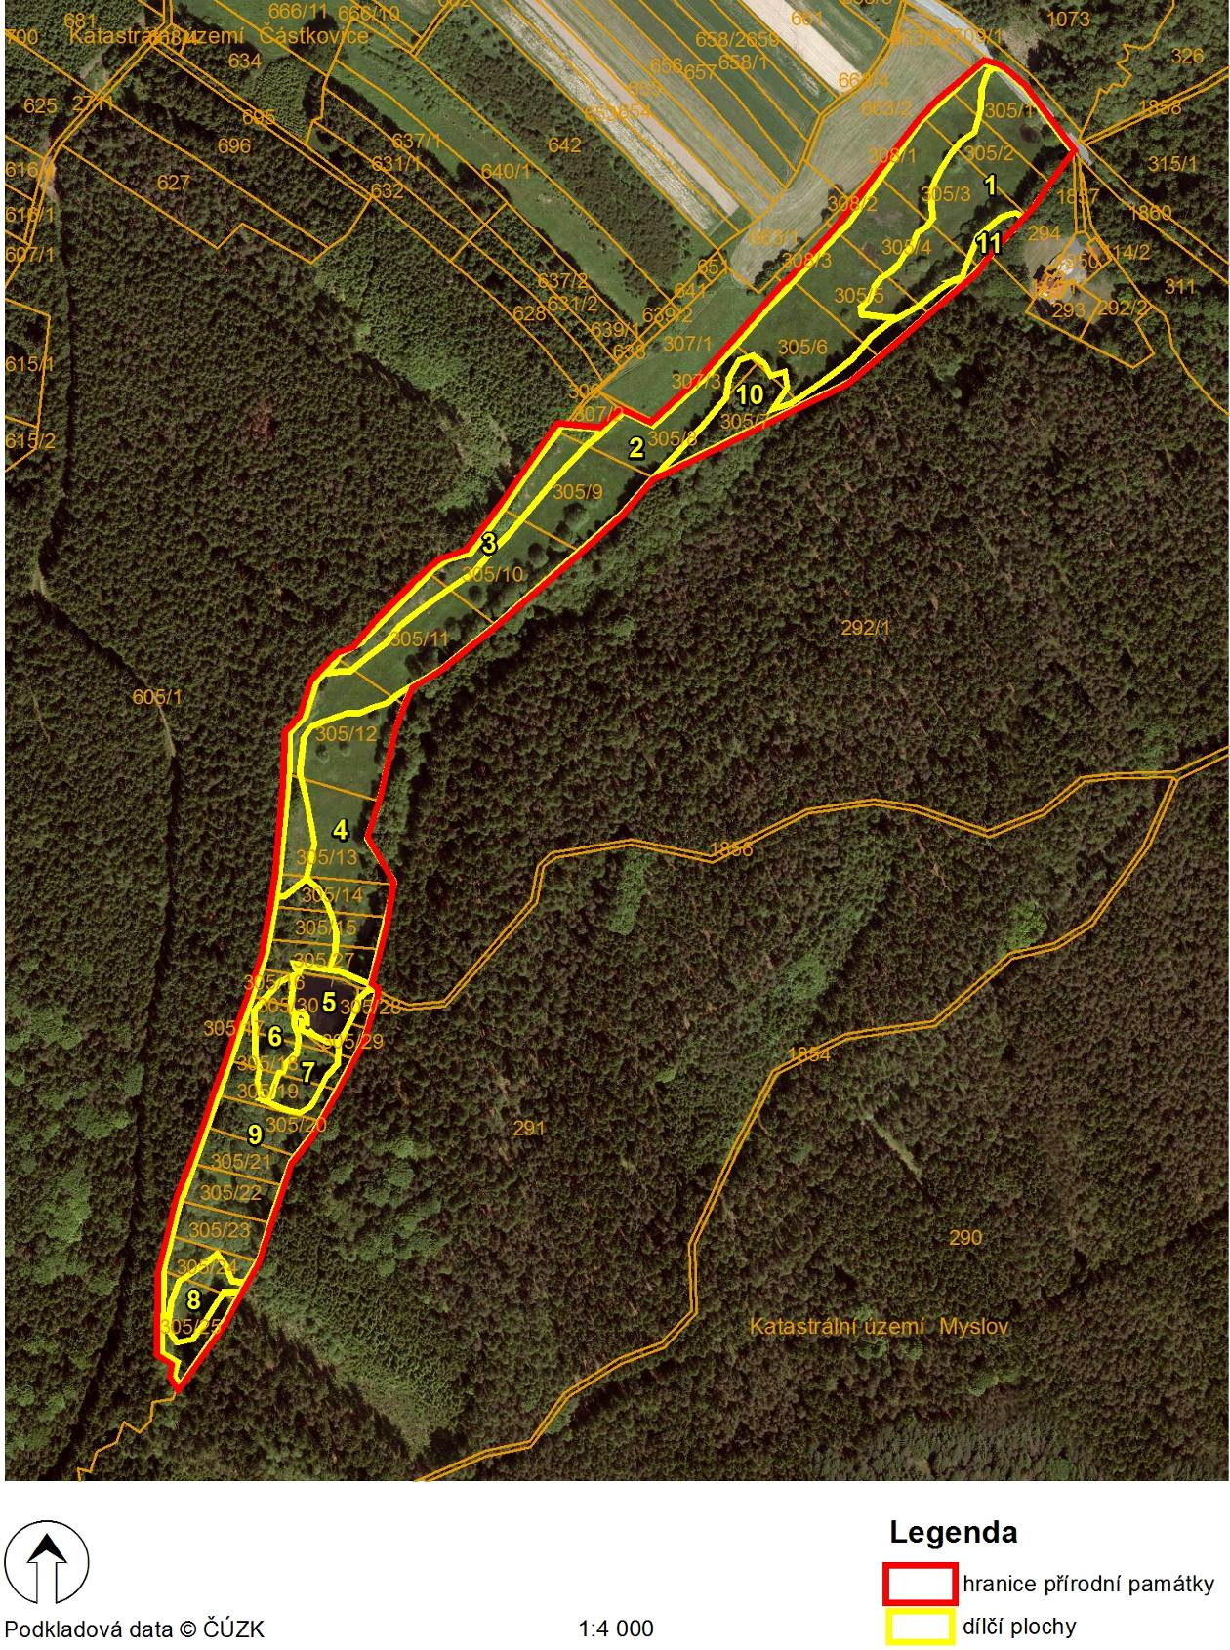
(situace zmenšena oproti měřítku)
Bližší pokyny a podmínky

Pokud není ve smlouvě o dílo (Obchodních podmínkách) či v této příloze (Popis managementu) stanoveno jinak, bude dílo zhotoveno v souladu se standardem vydaným AOPK ČR pod číslem a názvem: SPPK D 02 004 - 2017 Sečení
(viz http://standardy.nature.cz).

Zejména pak:
- Kosení na dílčí ploše 1 bude fázově posunuté, tzn. při sečení (15. 6. – 15. 8.) budou ponechány několik metrů široké dočasně nesečené pásy, pruhy, čtverce apod. [”dočasně nesečené plochy”], jež nesmí být soustředěny do jedné části dílčí plochy. Dočasně nesečené plochy budou tvořit cca 1/3 % plochy a budou rozmístěny co možná nejrovnoměrněji po celé dílčí ploše; dočasně nesečené plochy pak budou posečeny poté, co vegetace posečená při první seči odroste (v září), viz v rozpočtu položky 1 a 2.
- V případě příznivého počasí lze dílčí plochy (zejména 2 a 3, případně i další) kosit takovou mechanizací (technikou), která bude mít takové vlastnosti a parametry, aby vyhovovala únosnosti terénu (více či méně podmáčeného).
- Při nakládání a odvážení biomasy ze ZCHÚ nesmí dojít k poškozování půdního povrchu a vegetačního krytu.
- Dočasné deponování hmoty na lokalitě je nepřípustné (při mimořádně nepříznivých klimatických podmínkách, kdy by při jejím vyklízení hrozilo poškození lokality, je možné pouze na základě předchozího písemného souhlasu zadavatele – například protokolem dle bodu. 2.3. této smlouvy).
- Při kosení budou mj. dodržovány tyto zásady:
- Výška kosení: Optimální výška kosení porostů je 6 – 10 cm nad povrchem půdy (při nižší výšce dochází k poškozování drnu, pomalému obrůstání, pomalému zavadání píce, kontaminaci zeminou a k poškozování žacích strojů kameny). Porosty budou dosahovat před kosením výšky alespoň 15 cm.
- V případě kosení křovinořezem bude provedeno kosení křovinořezem s kotoučem (hladký řez bez roztřepení umožňuje lepší obrůstání rostlin), tzn. že nebude používán křovinořez se strunou.
- V případě kosení ručně vedenou sekačkou bude kosení provedeno sekačkou s prstovým žacím ústrojím (hladký řez bez roztřepení umožňuje lepší obrůstání rostlin).
- V případě kosení lehkou mechanizací (viz výše druhá odrážka těchto bližších pokynů a podmínek), bude použito žací ústrojí lištové prstové či lištové s protiběžným ostřím. Volba mechanizace bude přizpůsobena daným povětrnostním podmínkám a vlhkosti půdy na lokalitě v době seče, tak aby nedošlo k nadměrnému poškození travního drnu. Těžká mechanizace (souprava nad 3,5 t) nesmí být použita za vyšší vlhkosti, kdy hrozí riziko poškození povrchu půdy – drnu (vyježděné koleje, zhutnění půdy, obtížná sklizeň v následujících termínech). Při použití mechanizace bude kosení probíhat od jednoho okraje pozemku k druhému nebo od středu ke krajům (důvodem je ponechání možnosti úniku živočichů, kteří jsou takto vytlačováni k okrajům, kudy mohou uniknout).
- Posečená biomasa (nejlépe vyschlá, nebo alespoň zavadlá) musí být sklízena ručně (pomocí plachet) nebo za použití lehké mechanizace se širokými pneumatikami.
- Posečená hmota může být na pozemcích sušena - v tomto případě během sušení, které proběhne za jeden až několik dnů (max. 7 dnů, jinak dochází k odumírání („vyležení“) překrytých rostlin), musí být vykosená hmota obracena (během obracení a shrnování píce/travní hmoty dochází k vypadávání semen v různém stádiu zralosti na povrch půdy).
- Posečená hmota může být odstraněna bez sušení - v tomto případě je pokosenou hmotu nutné ponechat alespoň jeden den na ploše (bude tak umožněn únik bezobratlých předtím, než dojde ke sběru hmoty).
- Mulčování a pálení posečené hmoty se nepřipouští.

- Při fázově posunutém kosení budou dodržovány tyto zásady:
Budou vynechávány (tzn. ponechány nepokosené) menší plochy na vegetačně stabilních místech, plochy květnaté, bez výskytu invazních či jinak nežádoucích druhů.
Nebudou ponechávány nepokosené plochy porostů, které obsahují nežádoucí či expanzní druhy rostlin (zejména třtinu křovištní (Calamagrostis epigejos) apod.). Naopak v případě, že porost obsahuje expanzní nebo invazní druhy rostlin, je třeba posunout termín sklizně na těchto částích ploch do období před jejich kvetením, tak aby nedocházelo k tvorbě zralých semen.
Nebudou ponechávány nepokosené plochy menší než 4 x 4 m (jinak dochází k vysychání ploch, nedokončení vývoje housenek apod.).
Zhotovitel zakreslí nepokosené části plochy do ortofotomapy (seč bude v následujících letech prováděna tak, aby se prostorově neopakovala místa kosená dříve či později).

